# **Прикладное программирование**

Практика 20

Библиотека API Yandex maps: модальные и немодальные окна в приложении.

1. По примеру 24 из лекции создайте приложение проекта jsarray01.

Напишите программу на языке JavaScript, в которой выполняется

обработка щелчка по кнопке Test. В программе выполняется

глобальный вызов функции alert() и локльный вызов

в фунции-обработчике кнопки onClickTest().

Кнопка Test создана на форме в файле index.htm.

<!-- Файл index.html -->

<!DOCTYPE html>

<html>

<head>

<title>Пример кнопки с обработчиком событий</title>

</head>

<body>

<button id="test-button">Test</button>

<script>

function onClickTest() {

// Локальный вызов функции alert()

alert("Кнопка Test нажата!");

}

const testButton = document.getElementById("test-button");

// Глобальный вызов функции alert()

alert("Программа запущена!");

// Добавляем обработчик события клика по кнопке

testButton.addEventListener("click", onClickTest);

</script>

</body>

</html>

3. По примеру 26 из лекции создайте приложение проекта jsarray03.

Напишите программу на языке JavaScript, в которой задан массив

и выполняется обработка команд навигации по элементам массива.

На html-странице создана панель навигации по элементам массива

в виде вертикального ряда гиперссылок

Back, Next, Reset, Set Max, Show Item.

Информация о состоянии навигации выводится в теле html-документа

и в окне сообщения.

<!DOCTYPE html>

<html>

<head>

<title>Пример навигации по массиву</title>

<meta charset="UTF-8">

<meta name="viewport" content="width=device-width, initial-scale=1.0">

</head>

<body>

<!-- HTML-разметка для панели навигации -->

<div>

<p>Текущий индекс: <span id="current-index">0</span></p>

<p>Максимальный индекс: <span id="max-index">4</span></p>

</div>

<div>

<a href="#" id="back-btn">Back</a>

<a href="#" id="next-btn">Next</a>

<a href="#" id="reset-btn">Reset</a>

<a href="#" id="set-max-btn">Set Max</a>

<a href="#" id="show-item-btn">Show Item</a>

</div>

<!-- JavaScript-код для обработки команд навигации по массиву -->

<script>

// Задаем массив

const myArray = ["Item 1", "Item 2", "Item 3", "Item 4", "Item 5"];

// Инициализируем переменные

let currentIndex = 0;

let maxIndex = myArray.length - 1;

// Функция обновления информации на странице и в окне сообщения

function updateInfo() {

document.getElementById("current-index").textContent = currentIndex;

document.getElementById("max-index").textContent = maxIndex;

console.log(`Current index: ${currentIndex}, Max index: ${maxIndex}`);

}

// Функция перехода к следующему элементу массива

function nextItem() {

if (currentIndex < maxIndex) {

currentIndex++;

updateInfo();

alert(`Next item: ${myArray[currentIndex]}`);

} else {

alert("Already at last item");

}

}

// Функция перехода к предыдущему элементу массива

function previousItem() {

if (currentIndex > 0) {

currentIndex--;

updateInfo();

alert(`Previous item: ${myArray[currentIndex]}`);

} else {

alert("Already at first item");

}

}

// Функция сброса текущего индекса в начальное значение

function resetIndex() {

currentIndex = 0;

updateInfo();

alert("Index reset");

}

// Функция задания максимального индекса

function setMaxIndex() {

let newMaxIndex = prompt("Enter new max index");

if (newMaxIndex !== null && newMaxIndex !== "") {

newMaxIndex = parseInt(newMaxIndex);

if (isNaN(newMaxIndex)) {

alert("Invalid input");

} else if (newMaxIndex < 0 || newMaxIndex > myArray.length - 1) {

alert(`Invalid index (should be between 0 and ${myArray.length - 1})`);

} else {

maxIndex = newMaxIndex;

if (currentIndex > maxIndex) {

currentIndex = maxIndex

// Функция задания максимального индекса

function setMaxIndex() {

let newMaxIndex = prompt("Enter new max index");

if (newMaxIndex !== null && newMaxIndex !== "") {

newMaxIndex = parseInt(newMaxIndex);

if (isNaN(newMaxIndex)) {

alert("Invalid input");

} else if (newMaxIndex < 0 || newMaxIndex > myArray.length - 1) {

alert(`Invalid index (should be between 0 and ${myArray.length - 1})`);

} else {

maxIndex = newMaxIndex;

if (currentIndex > maxIndex) {

currentIndex = maxIndex;

}

updateInfo();

alert(`Max index set to ${maxIndex}`);

}

}

}

</script>

</body>

</html>

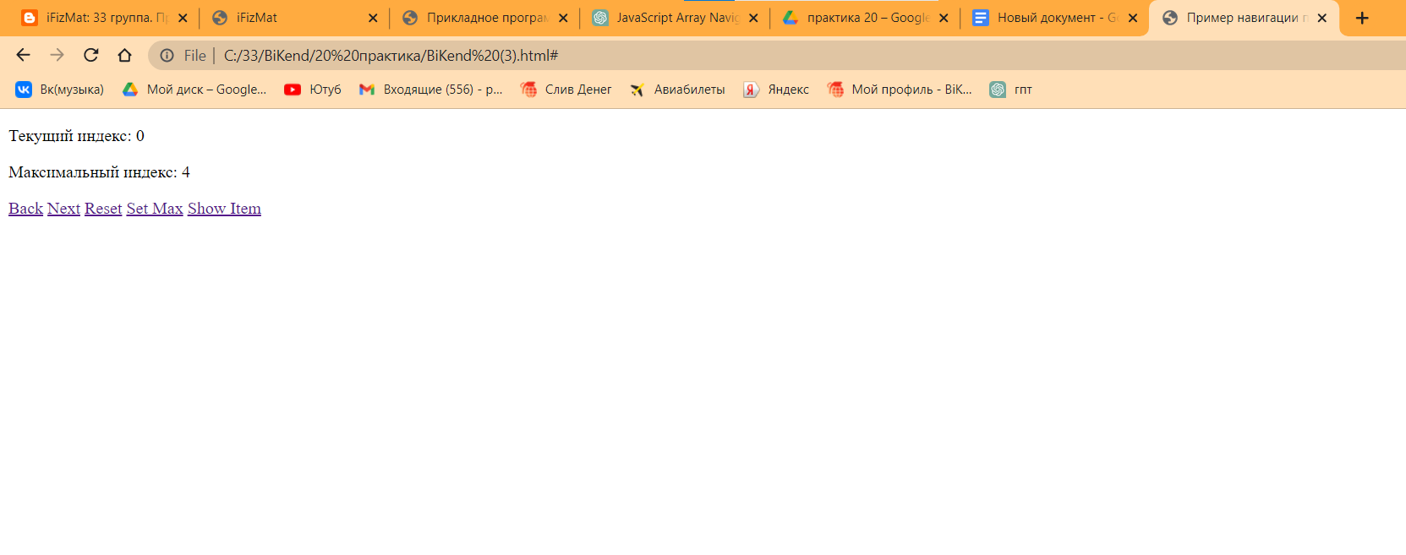

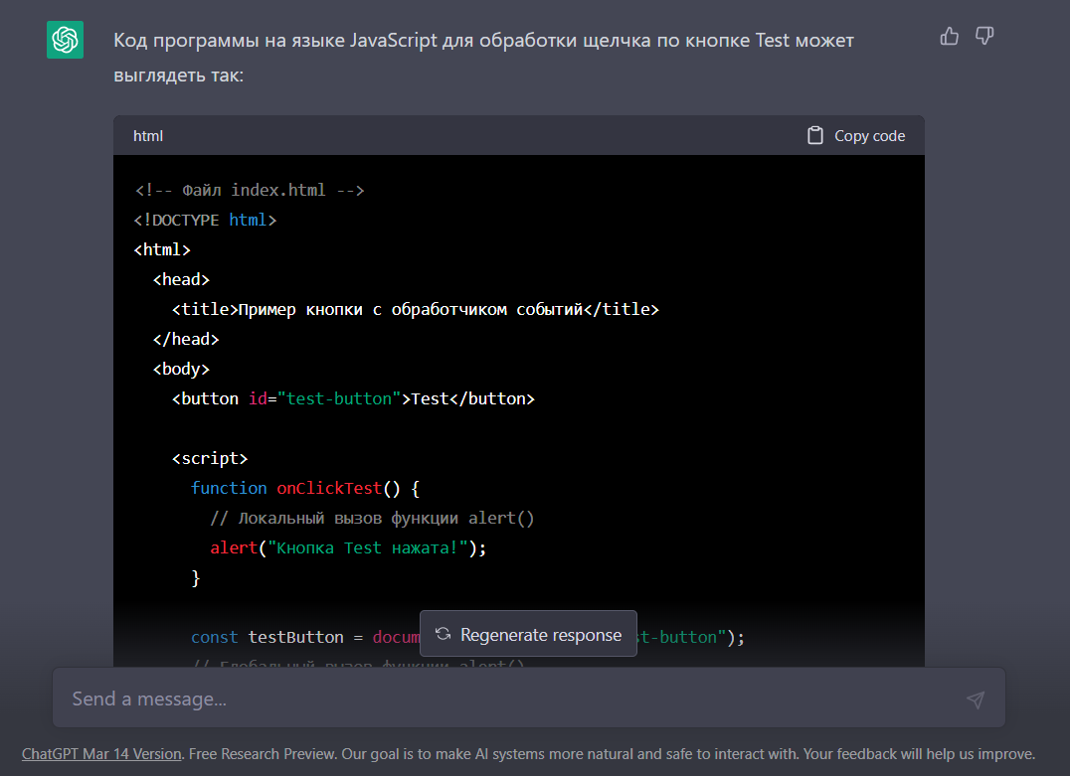

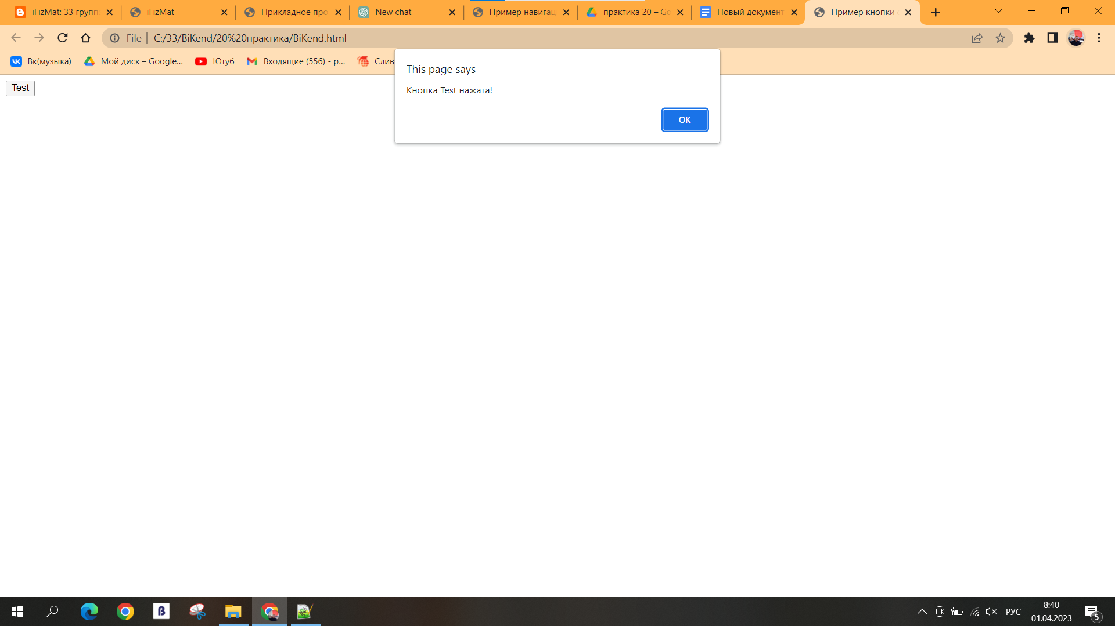

2. По примеру 25 из лекции создайте приложение проекта jsarray02.

Напишите программу на языке JavaScript, в которой задан массив

и выполняется обработка команд навигации по элементам массива.

На html-странице создана панель навигации по элементам массива,

которая состоит из горизонатльного ряда кнопок

Back, Next, Reset, Set Max, Show Item.

Информация о состоянии навигации выводится в окне сообщения.

<!-- Файл index.html -->

<!DOCTYPE html>

<html>

<head>

<title>Пример навигации по элементам массива</title>

</head>

<body>

<button id="back-button">Back</button>

<button id="next-button">Next</button>

<button id="reset-button">Reset</button>

<button id="set-max-button">Set Max</button>

<button id="show-item-button">Show Item</button>

<br>

<br>

<div id="output"></div>

<script>

const array = [1, 2, 3, 4, 5];

let currentIndex = 0;

let maxIndex = array.length - 1;

const outputDiv = document.getElementById("output");

const backButton = document.getElementById("back-button");

const nextButton = document.getElementById("next-button");

const resetButton = document.getElementById("reset-button");

const setMaxButton = document.getElementById("set-max-button");

const showItemButton = document.getElementById("show-item-button");

function displayCurrentIndex() {

outputDiv.innerText = `Текущий индекс: ${currentIndex}`;

}

displayCurrentIndex();

backButton.addEventListener("click", () => {

if (currentIndex > 0) {

currentIndex--;

}

displayCurrentIndex();

});

nextButton.addEventListener("click", () => {

if (currentIndex < maxIndex) {

currentIndex++;

}

displayCurrentIndex();

});

resetButton.addEventListener("click", () => {

currentIndex = 0;

displayCurrentIndex();

});

setMaxButton.addEventListener("click", () => {

const newMaxIndex = parseInt(prompt("Введите новое значение для максимального индекса:"));

if (!isNaN(newMaxIndex) && newMaxIndex >= 0 && newMaxIndex < array.length) {

maxIndex = newMaxIndex;

if (currentIndex > maxIndex) {

currentIndex = maxIndex;

}

displayCurrentIndex();

} else {

alert("Введите корректное значение для максимального индекса.");

}

});

showItemButton.addEventListener("click", () => {

alert(`Элемент с индексом ${currentIndex} равен ${array[currentIndex]}`);

});

</script>

</body>

</html>

